אוטובוס הקסמים

לתלמיד
שם התלמיד _______________
חלק א': המסע באוטובוס הקסמים

תארו לעצמכם שלמורה של כיתה ד1 יש אוטובוס קסמים, המסוגל להתכווץ לגודל זעיר (כלומר קטן מאוד). באמצעות האוטובוס תלמידי הכיתה יכולים להיכנס אל תוך גוף האדם, וללמוד על איברי הגוף מבפנים! לכבוד סיום נושא מערכת הנשימה שנלמד בכיתה הציעה המורה לתלמידים לערוך סיור במערכת הנשימה של אדם מבוגר.

בשלב הראשון ביקשה המורה שהתלמידים יתכננו את מסלול הנסיעה שלהם.
נקודת הכניסה לגוף צריכה להיות מהמקום שבו האוויר הופך לח, חמים ונקי.

1. היכן יתחילו התלמידים את המסע? רותי טענה שצריך להתחיל מהפה, ואילו יובל אמר שצריך להתחיל מהאף. כדי להגיע להחלטה, מַלאו את הטבלה הבאה (היעזרו בדוגמה שבטבלה):

 | תפקיד | איזה איבר ממלא  תפקיד זה?  הַקיפו בעיגול: | כיצד מותאם מבנה האיבר לתִפקודו?
דוגמה: | העשרת האוויר בלחות | אף פה | חלל האף מלא בנוזל המעשיר את האוויר בלחות
א. | סינון האוויר | אף פה
ב. | חימום האוויר | אף פה

2. התבוננו בתשובות שמילאתם בטבלה, ועִזרו לילדים להחליט מהיכן להתחיל את המסע במערכת הנשימה.

הַקיפו בעיגול את התשובה הנכונה: מהאף / מהפה

☺
3. מדוע חשוב שהאוויר המגיע לריאות יהיה לח?

4. מדוע חשוב שהאוויר המגיע לריאות יהיה נקי?

5. הַשלימו את שמות האיברים לפי החִיצים שבאיור, ולאחר מכן צִבעו בצבע אדום את מסלולו של האוויר בתהליך השאיפה. היעזרו במחסן המילים שמתחת לתמונה.

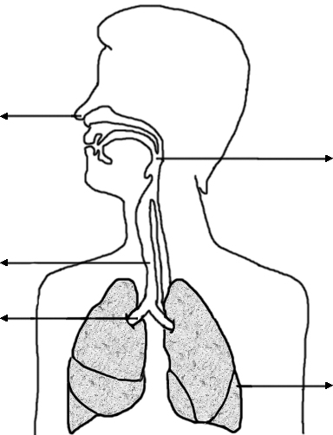

מחסן מילים: קנה הנשימה, אף, סִמפונות, ריאות, לוע (גרון).

6. סַדרו לפי הסדר את המסלול שבו יעברו התלמידים בתהליך השאיפה. היעזרו במחסן המילים.

התחלה

סוף

מחסן מילים: קנה הנשימה, אף, סִמפונות, נאדיות הריאה, לוע (גרון), תאי הגוף, מחזור הדם.

7. סַמנו ברשימה שלפניכם שני איברים שאינם נכללים במסלול שיעברו התלמידים, אך הם משתתפים בתהליך הנשימה:

א. צלעות
ב. עור
ג. ושט
ד. סרעפת
ה. כליות
ו. כבד

התלמידים נכנסו לאוטובוס. המורה לחצה על כפתור מיוחד, והאוטובוס התכווץ מאוד. הנה מתחיל המסע המופלא במערכת הנשימה!

יוסי תיאר את המקומות שהתלמידים עברו בהם במסע. כִּתבו ליד כל תיאור את שם האיבר שהתיאור מתייחס אליו:

"עברנו את האף – עכשיו אנחנו בתוך צינור ארוך וגמיש.
הדרך משובשת, והאוטובוס קופץ
ללא הרף. מסביבנו יש גם ריסים וריר.
נאלצנו להפעיל את המגבים כדי
לסלק את הריר מהחלונות."

8.

שם האיבר:

9.
"המשכנו לנוע, והגענו לצינור צר יותר. הצינור התפצל לשניים. נכנסנו לאחת מההתפצלויות."

שם האיבר:

10.
"עברנו כמה התפצלויות, שנעשו צרות יותר ויותר. פתאום נכנסנו לתוך חלל מלא אוויר. לפחות עכשיו יש טיפה יותר מקום!"

שם האיבר:

במהלך המסע צפו התלמידים בתהליך של חילוף גזים בין נאדיות הריאה לבין מערכת הדם.

11. לפניכם איורים מוגדלים של נאדיות הריאה.

א. כִּתבו במקומות המתאימים באיור א' את המילים: נאדית, כלי דם.

ב. צִבעו באיור ב' בצבע אדום את החץ המסמן את כיוון מעבר החמצן (בתהליך חילוף הגזים). צִבעו בצבע כחול את החץ המסמן את כיוון המעבר של הפחמן הדו-חמצני (בתהליך חילוף הגזים).

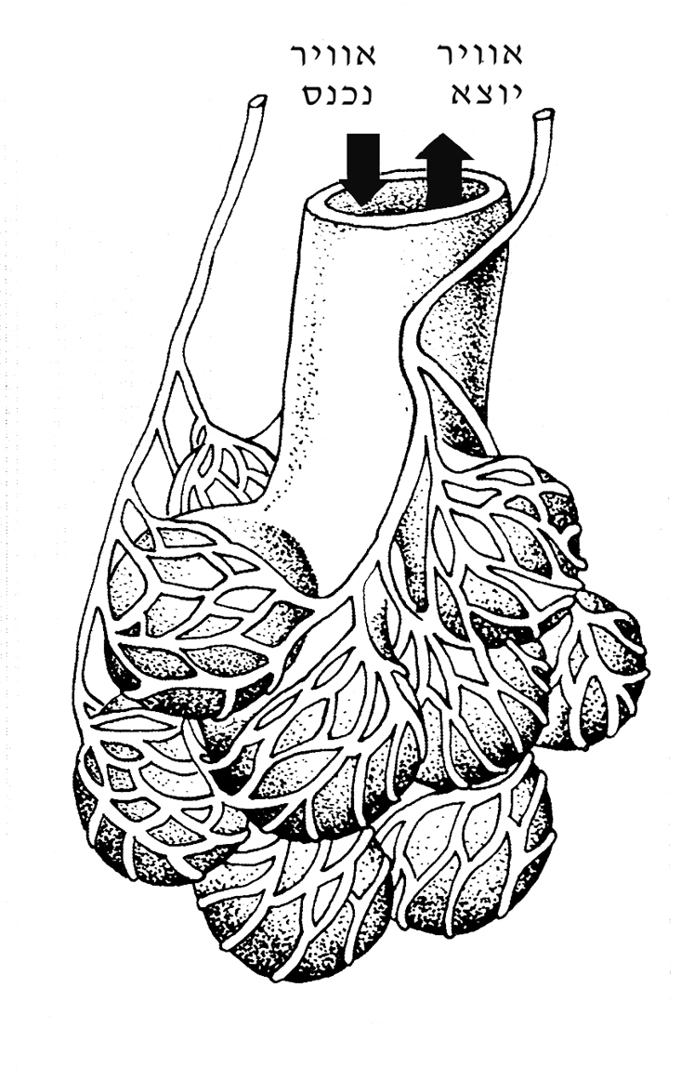
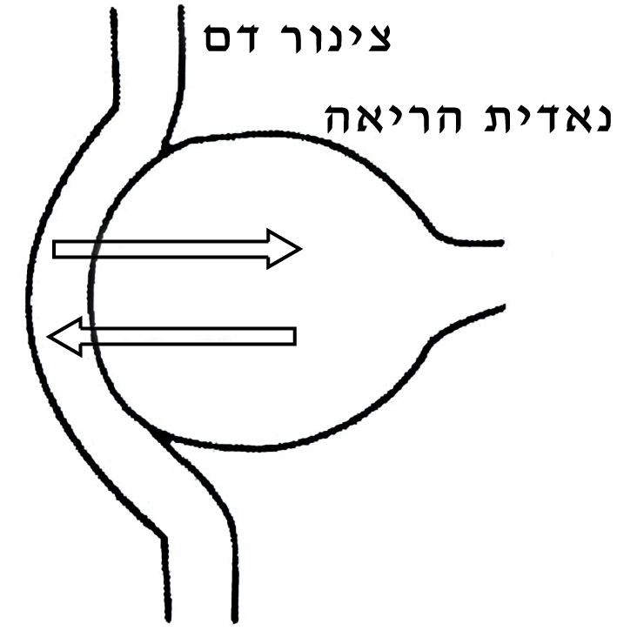

איור א' איור ב'

12. לאחר שצפו בתהליך חילוף הגזים, שאלה אסנת: "מדוע חשוב שחמצן יגיע לתאי הגוף?"
יוסי ענה: "החמצן משתתף בתהליך מרכזי בתאי הגוף".
לאיזה תהליך התכוון יוסי?

13. היכן נוצר הפחמן הדו-חמצני שאנו נושפים? הַקיפו בעיגול את התשובה הנכונה.

1. בתאי הגוף
2. בנוזל הדם
3. במזון
4. באוויר

14. כשהאוטובוס עבר בתוך הריאות, ראו התלמידים תופעה מוזרה: על דפנות הנאדיות הייתה שכבה שחורה הדומה לזפת. כִּתבו שני גורמים שיכלו ליצור את השכבה הזאת:

1.
2.

הגיע הזמן לסיים את הסיור.

המורה הציעה לחכות לנשיפה כדי לצאת.

15. כיצד תסייע (תעזור) הנשיפה לאוטובוס לצאת ממערכת הנשימה?

לפניכם שלוש פעולות של הגוף. סַמנו ליד כל אחת מהן אם היא תסייע (תעזור) לאוטובוס לצאת ממערכת הנשימה, או תפריע לו לעשות זאת, ונַמקו.

הַקיפו בעיגול:

16. שאיפה תסייע / תפריע

נַמקו:

17. עיטוש יסייע / יפריע

נַמקו:

18. שיעול יסייע / יפריע

נַמקו:

מִסרו למורה את החוברת. בשיעור הבא תקבלו אותה בחזרה, ותמשיכו את המשימה.

חלק ב': עישון פסיבי

כאשר אדם שנמצא לידנו מעשן, אנו שואפים חלק מעשן הסיגריה שלו. כאשר אדם שאינו מעשן שואף עשן של מעשנים בסביבתו, התופעה נקראת עישון פסיבי (כלומר, עישון לא פעיל). בשנים האחרונות הולכת וגוברת המודעות לנזקים שהעישון גורם לבריאות. אבל הנזקים נגרמים לא רק למעשנים: במחקרים שונים נמצא שגם עישון פסיבי גורם נזק לבריאות. למשל, נמצא שעישון פסיבי מגביר את הסיכון לחלות בסרטן הריאות ובמחלות לב, וגורם לבעיות בדרכי הנשימה (כמו קוצר נשימה והחמרה של מחלת האסתמה). כמו כן נמצא שככל שהחשיפה לעשן גדלה, הבעיות האלה מחמירות.
חשוב שאנשים יהיו מודעים לנזקים שבעישון, וגם לנזקים שבעישון הפסיבי.

עליכם להכין שאלון שיבדוק אם הם מודעים לנזקים אלו, ומה הם עושים כדי להפחיתם. שימו לב: צריך להיות הבדל בין שאלות המופנות למעשנים לבין שאלות המופנות ללא–מעשנים.
בשאלון יהיו גם שאלות המופנות למעשנים, וגם שאלות המופנות ללא-מעשנים.

19. כִּתבו 4 שאלות שצריך, לדעתכם, לשאול בשאלון כזה, לפי הפירוט הבא:
1. שאלה למעשן:

2. שאלה למעשן:

3. שאלה ללא-מעשן:

4. שאלה ללא-מעשן:

כעת תדונו בכיתה בשאלות שכתבתם, ותבנו יחד שאלון אחד בן שש שאלות על סמך השאלות שיציעו התלמידים בדיון. המורה ישכפל את השאלון הזה ויחלק לכל תלמיד חמישה עותקים. עליכם לראיין חמישה אנשים, כלומר לשאול אותם את השאלות שבשאלון, ולרשום את תשובותיהם.
מִסרו למורה את השאלונים המלאים.
קיבלתם מהמורה טבלה המסכמת את תוצאות הראיונות שערכו כל ילדי הכיתה.

20. כִּתבו 3 מסקנות עיקריות שאפשר להסיק מהטבלה:

1.

2.

3.

